BÁO CÁO BTVN 14/04
Bài 1:
Đề bài:
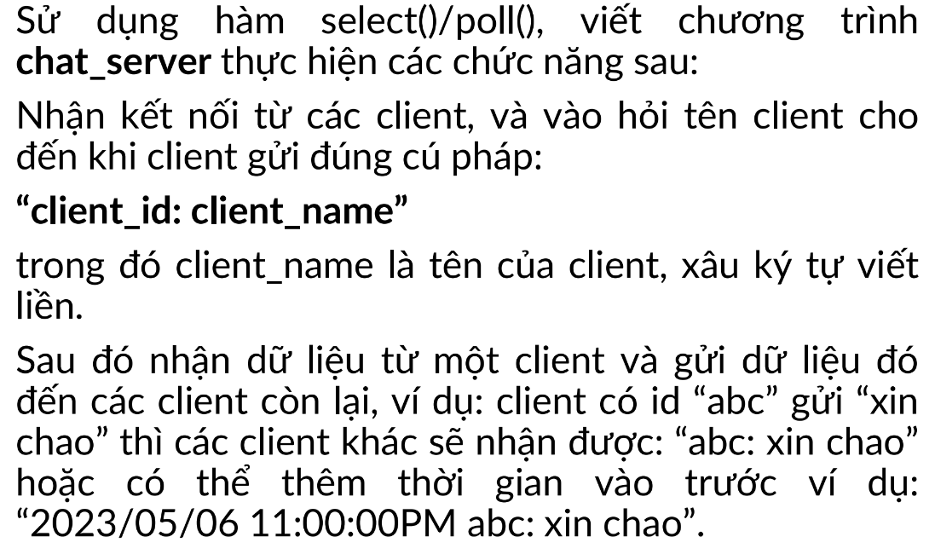
Kết quả mô phỏng:
- Chạy file chat_server_poll và dùng netcat tạo 3 client để test, server sẽ yêu cầu các client nhập tên:
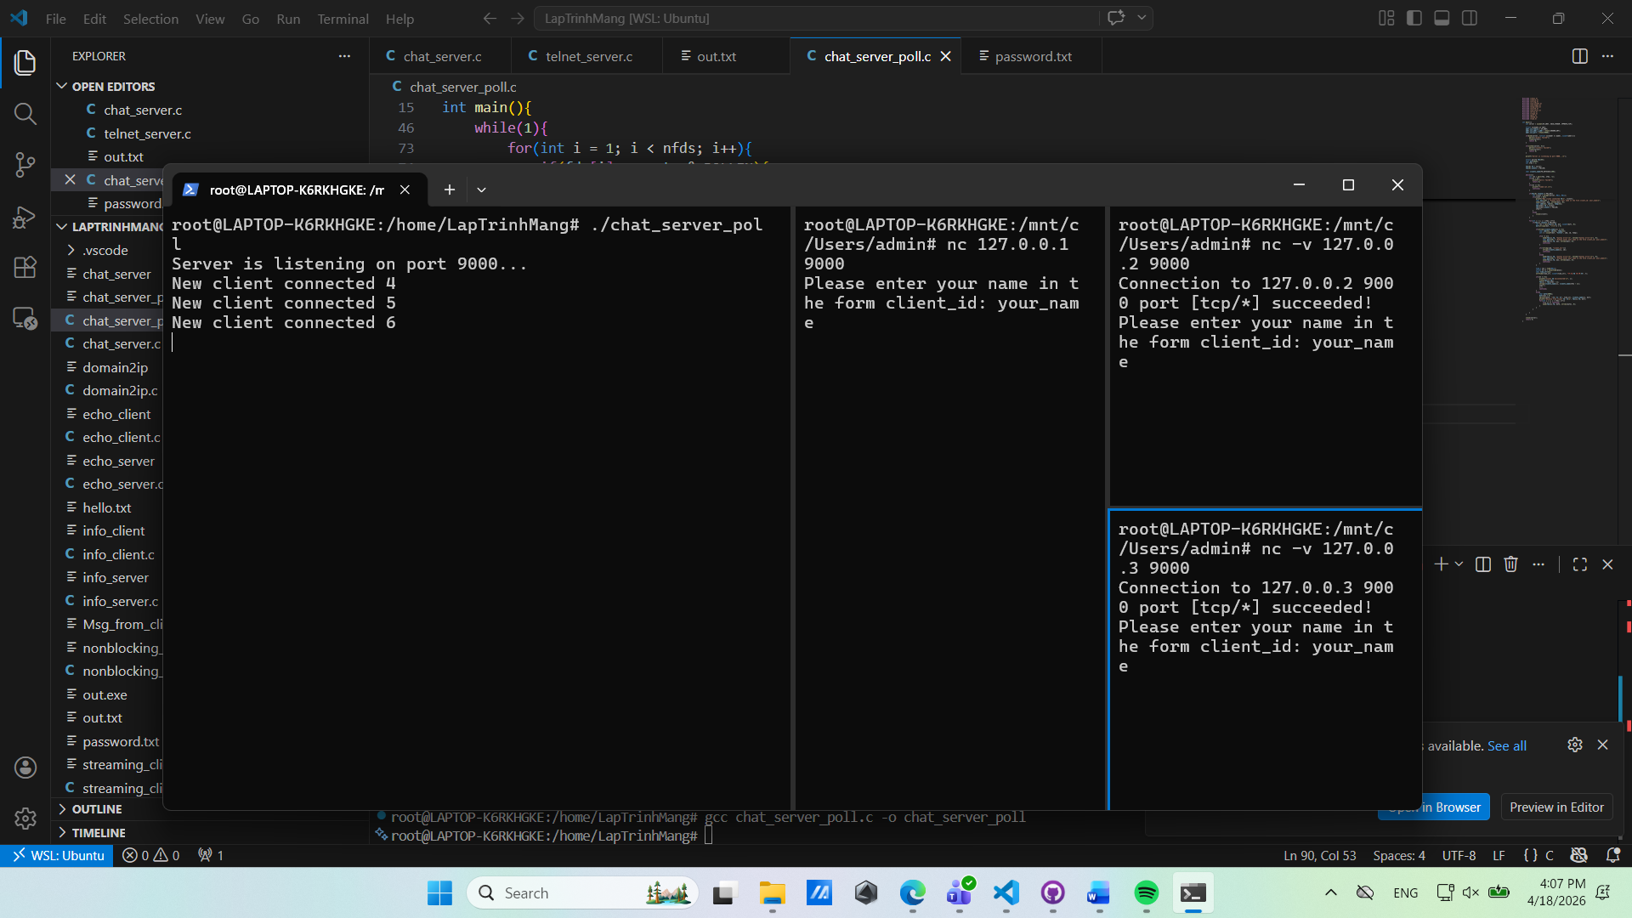
- Nếu nhập thiếu, thừa tham số hoặc sai cú pháp thì server sẽ gửi thông báo lỗi và yêu cầu nhập lại:
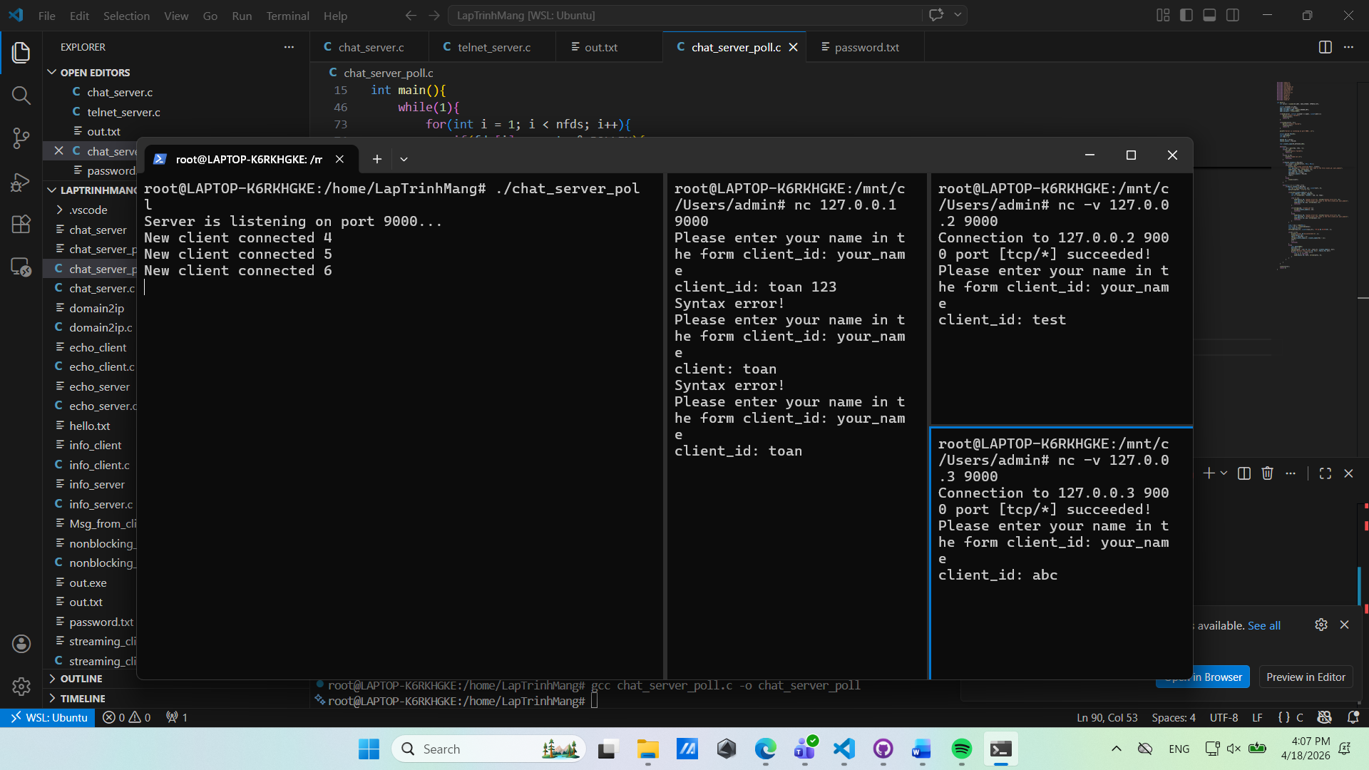
- Khi có client gửi tin nhắn, các client khác sẽ nhận được thông tin về thời gian gửi và tên người gửi:
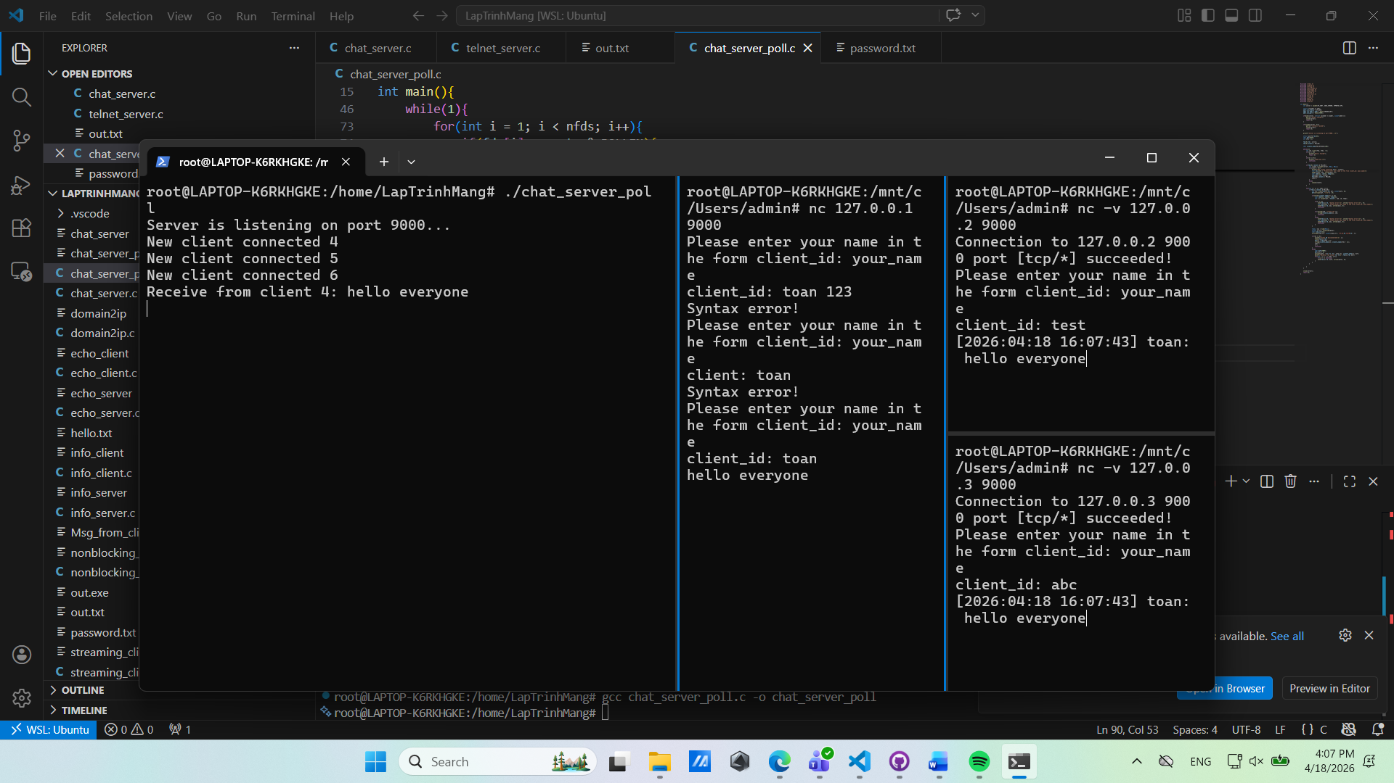
- Các client ngắt kết nối:
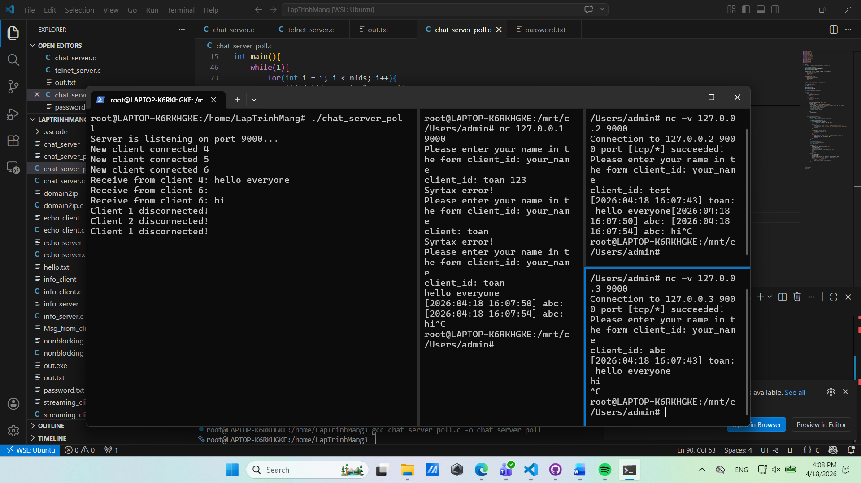
Bài 2:
Đề bài:
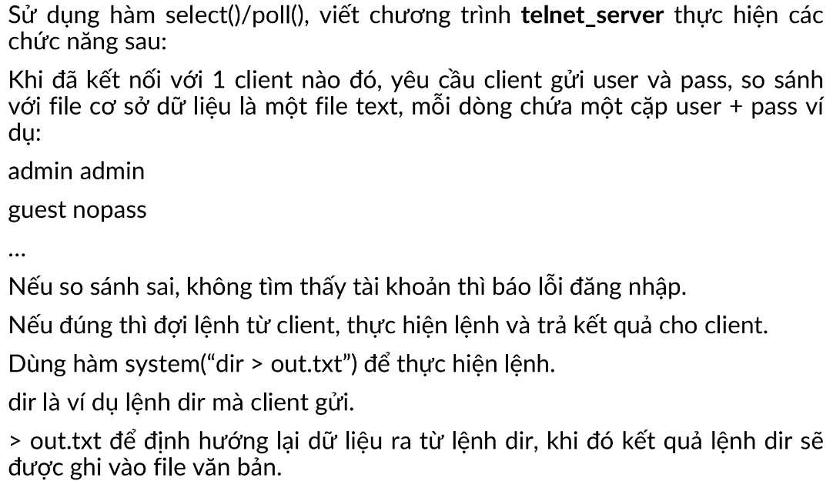
Kết quả mô phỏng:
- Chạy file telnet_server_poll và dùng netcat tạo client để thử:
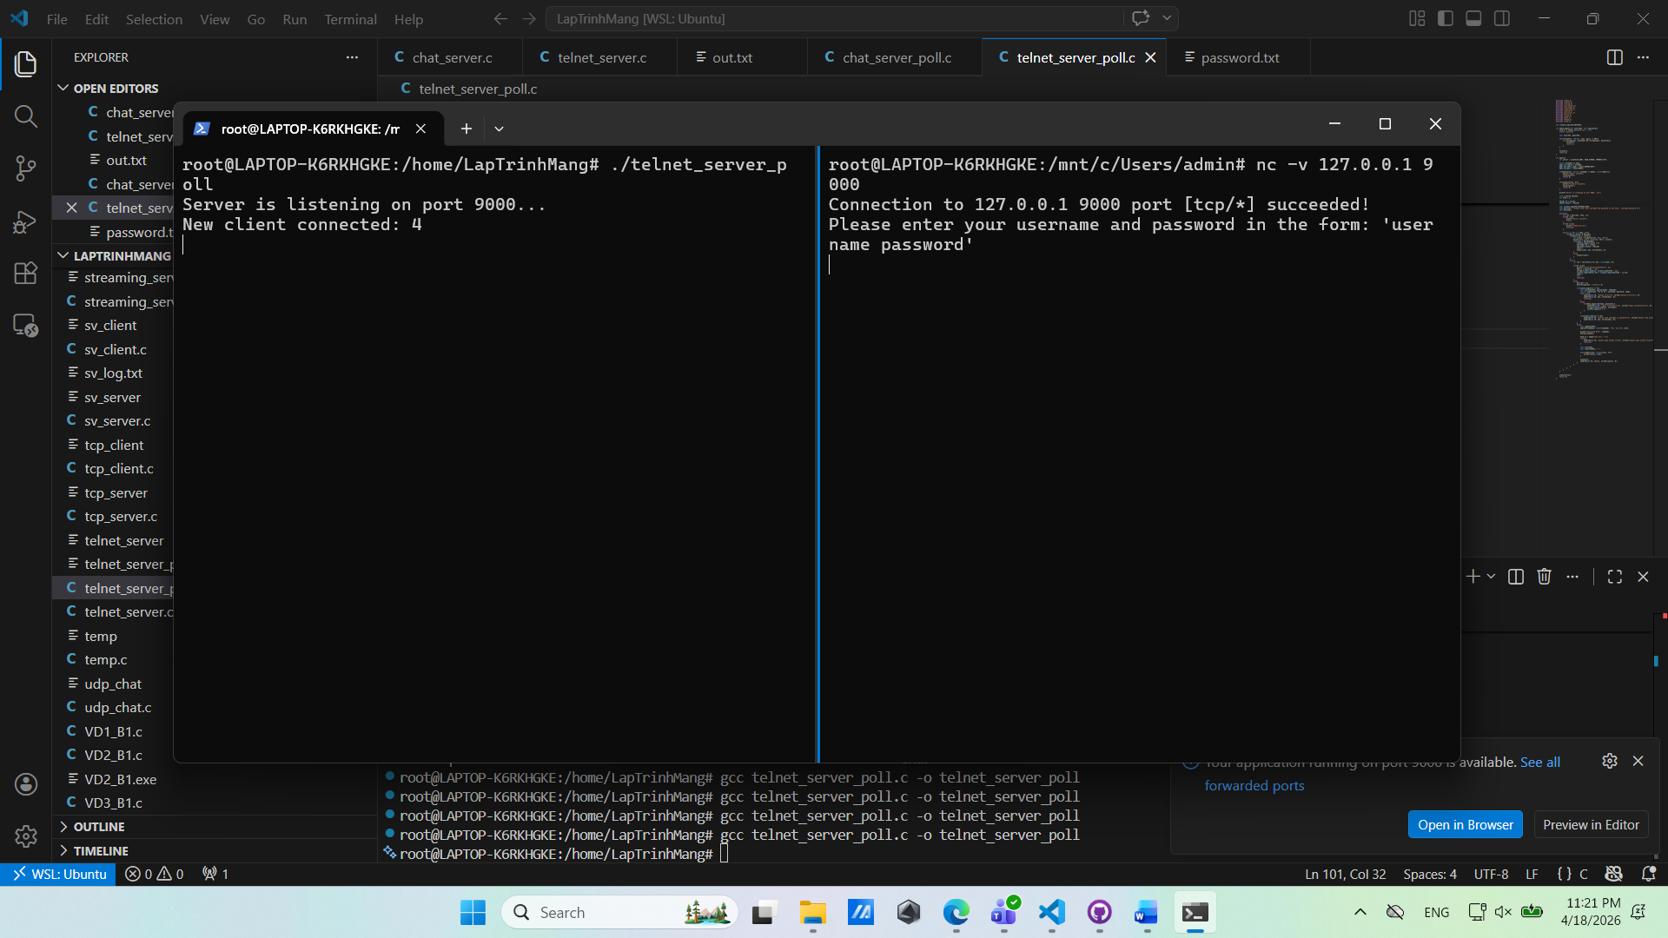
- Nếu nhập thiếu hoặc thừa tham số, server sẽ báo syntax error và yêu cầu người dùng nhập lại:
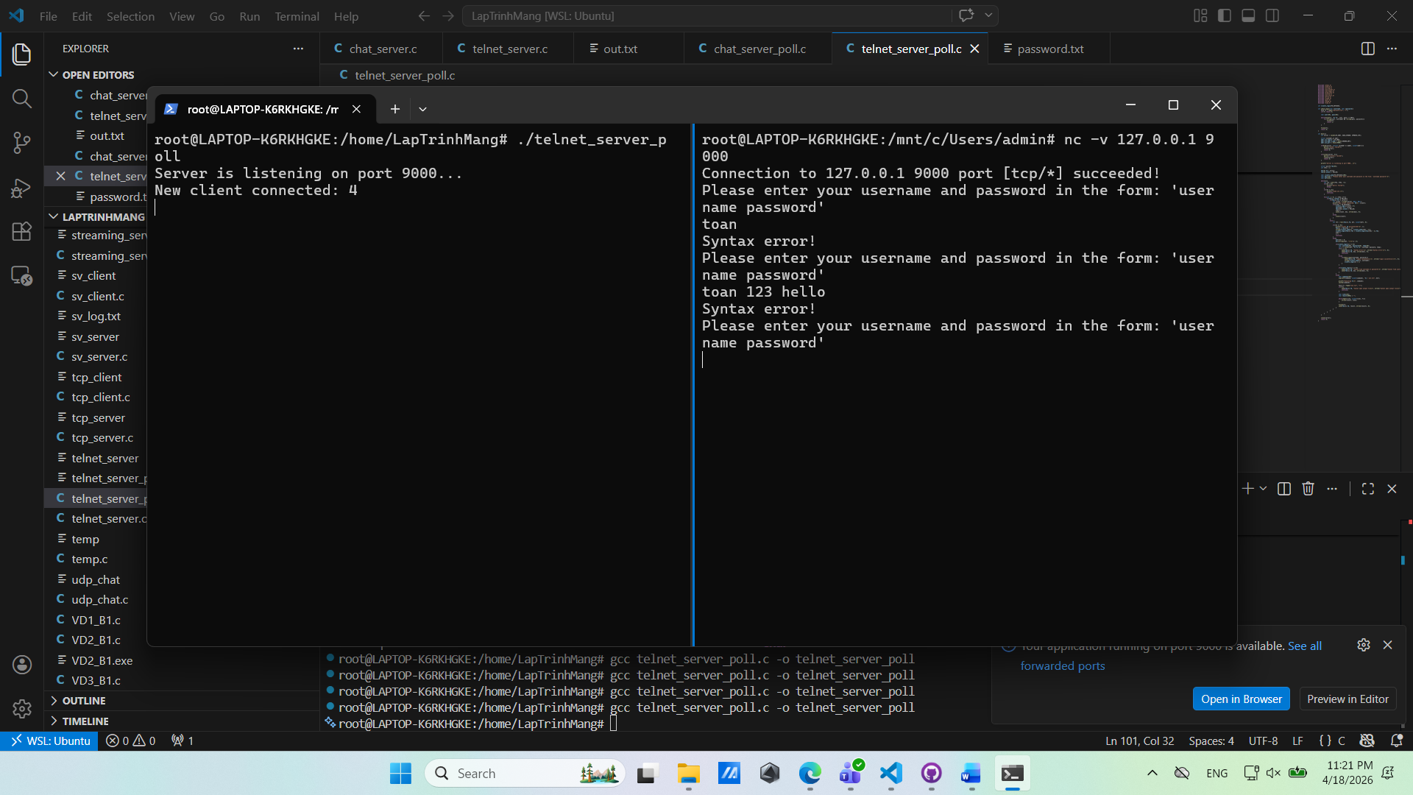
- Nếu nhập sai tên đăng nhập hoặc mật khẩu (không tìm thấy trong password.txt), hệ thống sẽ báo lỗi và yêu cầu người dùng nhập lại:
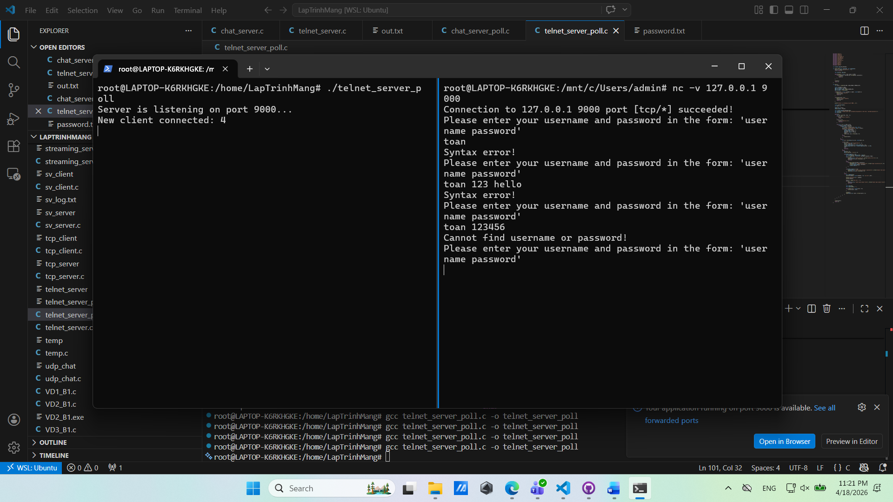
- Nếu nhập đúng tên và mật khẩu, server sẽ báo đăng nhập thành công:
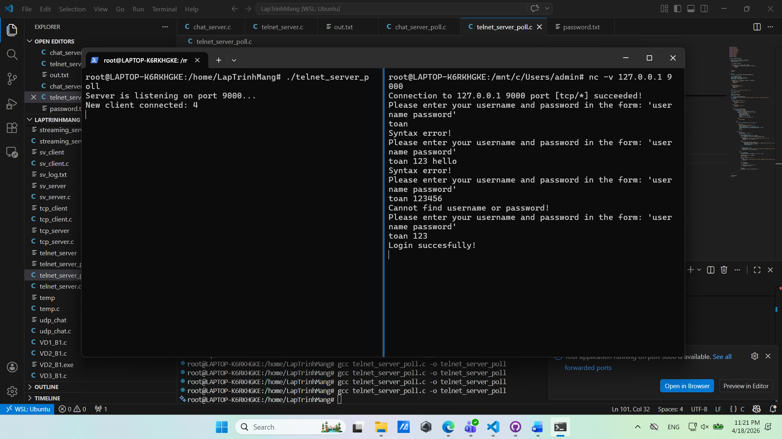
- Người dùng nhập lệnh, server hiển thị câu lệnh đang chạy và gửi kết quả cho client:
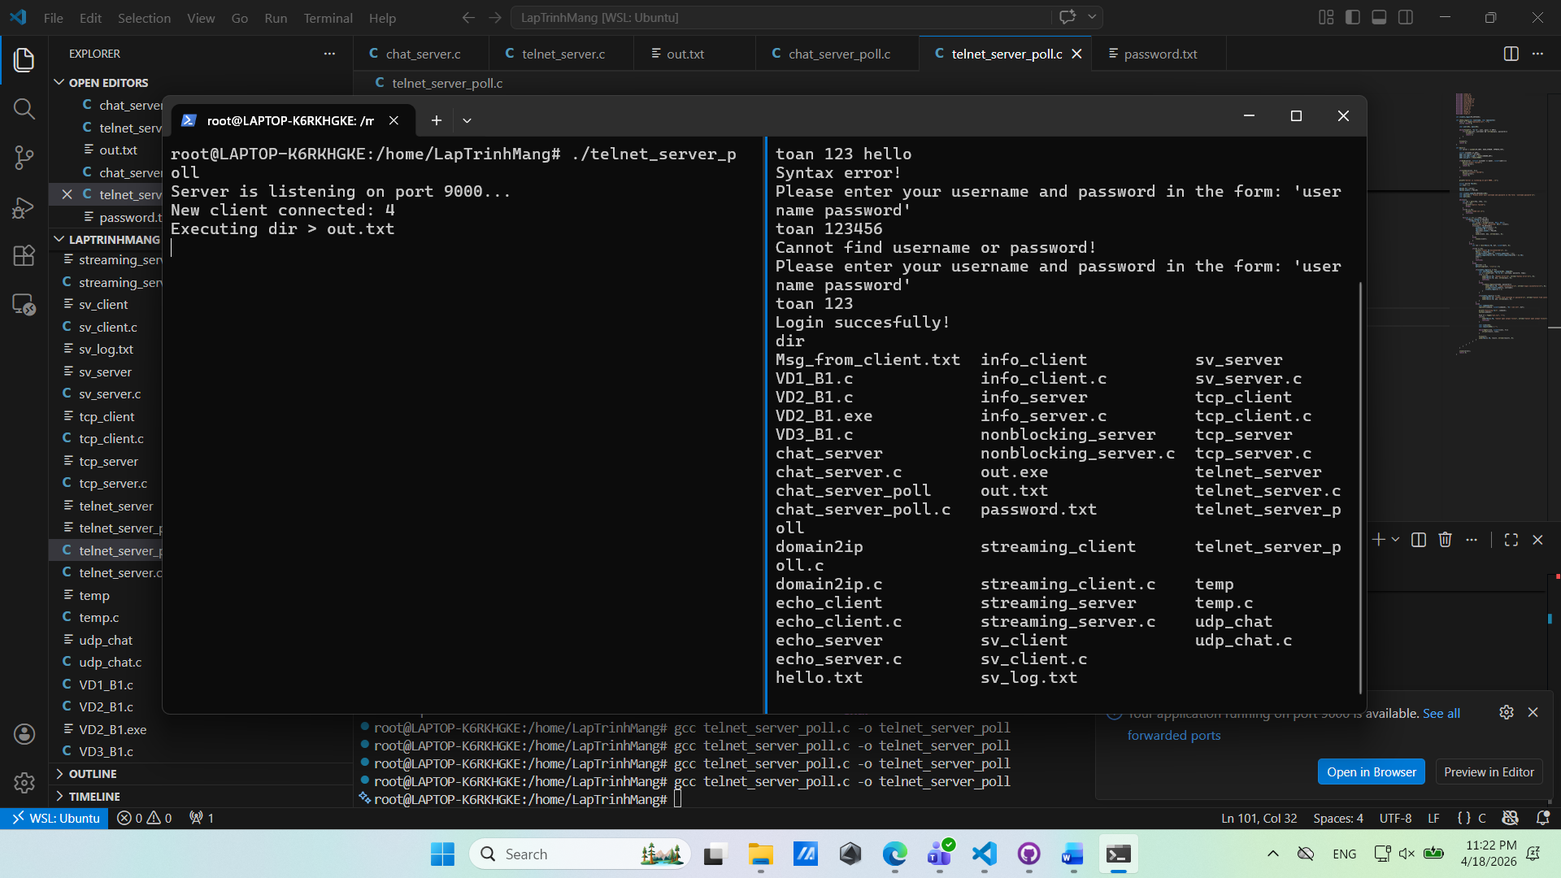

- Kết quả được lưu vào out.txt:
